Załącznik nr 17

do ogłoszenia otwartego konkursu ofert

na realizację zadań w 2019 r.

(druki do zadania 2.2.: Rozwój kultury fizycznej)

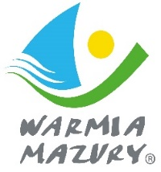 Zad. 2.2 zał. 1 B
Wykaz dyscyplin podlegających dofinansowaniu w kategorii wiekowej Junior Młodszy
wraz z zasadami dofinansowania udziału reprezentantów województwa w rywalizacji sportowej
w 2019 r.

B. OGÓLNOPOLSKA OLIMPIADA MŁODZIEŻY/MISTRZOSTWA POLSKI JUNIORÓW MŁODSZYCH - OOM/MP JMł
L.p. | Dyscyplina | Poziom rozgrywek / rodzaj dofinansowania |  | Poziom rozgrywek / rodzaj dofinansowania |  | Uwagi
 |  | OOM |  | MP JMł
1. | Np. baseball | Np. Finał makroregionalny | Np. przejazd | Np. Finał makroregionalny | Np. przejazd
2. | Np. gimnastyka sportowa
3. | Np. piłka siatkowa plażowa K
4. | Np. piłka siatkowa plażowa M
5.
6.
7.

